Zdroj: https://protisedi.cz/navstivte-19-rocnik-filmoveho-festivalu-fakulty-informatiky-masarykovy-univerzity/

Navštivte 19. ročník Filmového festivalu Fakulty informatiky Masarykovy univerzity
- Duben 15, 2019
- TZ / PR
- akce, umění
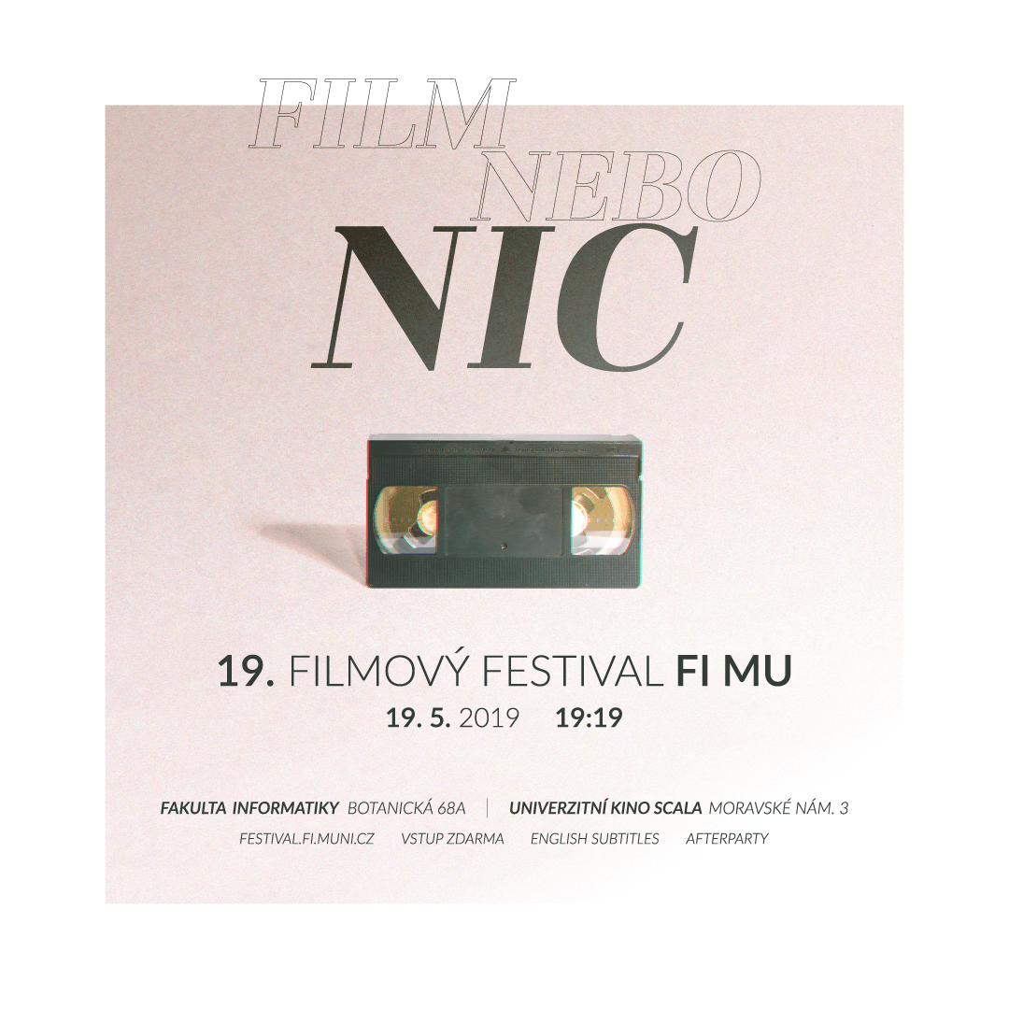
foto: pořadatel akce
Po 366 dnech a 19 minutách Vám znovu nabízíme skvělý večer, během kterého se můžete těšit na krátkometrážní filmy nejen z dílny předmětu PV110: Základy filmové řeči a PV113: Produkce audiovizuálního díla, ale zároveň však také na filmy externí, tentokrát možná i profesionální produkce. Nebude chybět ani fotostěna, merch a nějaká ta soutěž.
Tento ročník je zároveň výjimečný tím, že je součástí festivalu MUNIFESTO, který oslavuje 100 let výročí naší Alma mater – Masarykovy univerzity.
Vítězné filmy budou vyhlášeny ve dvou kategoriích:
Neprofesionální tvůrci
Profesionální tvůrci
Samozřejmě nebude chybět taktéž divácké hlasování v kategorii Neprofesionální tvůrci.
Filmy se opět budou promítat na dvou místech, a to:
Univerzitní kino Scala – Moravské náměstí 3 (povinná rezervace)
Fakulta Informatiky MU – Botanická 68a
Otevření sálu – 18:50
Začátek promítání – 19:19
A samozřejmě nemůže chybět Afterparty. Ta se bude konat ve Fléda Club a o hudbu se postará Dj Schafff.

